
Трубки Energoflex® Super


Т |  | Теплоизоляция для систем
 |  | отопления и водоснабжения
 | Максимальная рабочая температура |  | µ-фактор | λ20
 | + 95°С |  | 4 000 | ≤0,039 Вт/(м·°С)

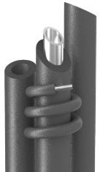

– Стойкость к агрессивным строительным материалам
– Повышенная прочность, влагостойкость и долговечность
– Эффективное снижение тепловых потерь и структурных шумов
– Простота в монтаже


Трубки с надрезом из вспененного полиэтилена длиной 2 метра, цвет серый

Изоляция устанавливается на трубу |  |  |  |  |  | Внутр. диаметр, мм | Толщина изоляции
сталь |  |  | медь | пластик |  | Внутр. диаметр, мм | 6 мм |  |  | 9 мм |  |  | 13 мм
Дюймы | Ду, мм | Наружный диаметр, мм | Наружный диаметр, мм | Наружный диаметр, мм
 |  |  |  |  |  |  | Типоразмер | Кол. в упак., м | Цена с НДС, руб./м | Типоразмер | Кол. в упак. м | Цена с НДС, руб./м | Типоразмер | Кол. в упак., м | Цена с НДС, руб./м
1/4 | 8 | 13,5 | 15 | 14 |  | 15 | 15/6-2 | 440 | 18,35 | 15/9-2 | 356 | 25,95 | 15/13-2 | 240 | 40,91
3/8 | 10 | 17 | 18 | 16/18 |  | 18 | 18/6-2 | 400 | 19,93 | 18/9-2 | 284 | 27,59 | 18/13-2 | 200 | 45,19
1/2 | 15 | 21,3 | 22 | 20 |  | 22 | 22/6-2 | 320 | 21,54 | 22/9-2 | 240 | 30,12 | 22/13-2 | 168 | 46,88
 |  |  |  | 25/26 |  | 25 | 25/6-2 | 244 | 24,71 | 25/9-2 | 200 | 34,29 | 25/13-2 | 140 | 52,02
3/4 | 20 | 26,8 | 28 |  |  | 28 | 28/6-2 | 240 | 27,10 | 28/9-2 | 168 | 35,98 | 28/13-2 | 132 | 52,85
1 | 25 | 33,5 | 35 | 32 |  | 35 | 35/6-2 | 160 | 34,27 | 35/9-2 | 136 | 46,00 | 35/13-2 | 108 | 63,94
1 1/4 | 32 | 42,3 | 42 | 40 |  | 42 |  |  |  | 42/9-2 | 110 | 57,73 | 42/13-2 | 80 | 83,55
 |  | 45 |  |  |  | 45 |  |  |  | 45/9-2 | 94 | 65,27 | 45/13-2 | 72 | 97,20
1 1/2 | 40 | 48 |  |  |  | 48 |  |  |  | 48/9-2 | 74 | 72,80 | 48/13-2 | 70 | 98,90
 |  |  | 54 | 50 |  | 54 |  |  |  | 54/9-2 | 70 | 87,85 | 54/13-2 | 66 | 118,49
2 | 50 | 60 |  |  |  | 60 |  |  |  | 60/9-2 | 66 | 104,58 | 60/13-2 | 48 | 126,17
 |  |  | 64 | 63 |  | 64 |  |  |  | 64/9-2 | 60 | 112,17 | 64/13-2 | 48 | 135,01
2 1/2 |  | 76 | 76,1 | 75 |  | 76 |  |  |  | 76/9-2 | 48 | 141,14 | 76/13-2 | 40 | 165,08
3 |  | 89 | 88,9 |  |  | 89 |  |  |  | 89/9-2 | 40 | 218,88 | 89/13-2 | 30 | 247,26
 |  | 108 | 108 | 110 |  | 110 |  |  |  | 110/9-2 | 26 | 260,18 | 110/13-2 | 22 | 288,17
4 |  | 114 |  |  |  | 114 |  |  |  | 114/9-2 | 26 | 266,87 | 114/13-2 | 22 | 292,44
 |  | 133 | 133 |  |  | 133 |  |  |  | 133/9-2 | 16 | 305,37 | 133/13-2 | 16 | 342,33
6 |  | 159 | 159 |  |  | 160 |  |  |  | 160/9-2 | 12 | 361,46 | 160/13-2 | 12 | 404,85

Внутр. диаметр, мм | Толщина изоляции
Внутр. диаметр, мм | 20 мм |  |  | 25 мм |  |  | 32 мм |  |  | 40 мм
Внутр. диаметр, мм | Типоразмер | Кол. в упак., м | Цена с НДС, руб./м | Типоразмер | Кол. в упак., м | Цена с НДС, руб./м | Типоразмер | Кол. в упак., м | Цена с НДС, руб./м | Типоразмер | Кол. в упак., м | Цена с НДС, руб./м.
22 | 22/20-2 | 108 | 112,22 | 22/25-2 | 72 | 222,22 | 22/32-2 | 58 | 355,46
25 | 25/20-2 | 100 | 120,09
28 | 28/20-2 | 88 | 126,71 | 28/25-2 | 66 | 231,86 | 28/32-2 | 52 | 393,62
35 | 35/20-2 | 70 | 145,10 | 35/25-2 | 54 | 258,49 | 35/32-2 | 46 | 400,66
42 | 42/20-2 | 60 | 152,92 | 42/25-2 | 46 | 286,45 | 42/32-2 | 40 | 443,99 | 42/40-2 | 28 | 633,43
45 | 45/20-2 | 50 | 159,00
48 | 48/20-2 | 48 | 170,28 | 48/25-2 | 42 | 314,95 | 48/32-2 | 36 | 472,44 | 48/40-2 | 24 | 674,01
54 | 54/20-2 | 48 | 192,87 | 54/25-2 | 38 | 337,92 | 54/32-2 | 28 | 523,79 | 54/20-2 | 22 | 720,58
60 | 60/20-2 | 40 | 204,16 | 60/25-2 | 34 | 363,72 | 60/32-2 | 24 | 545,58 | 60/40-2 | 22 | 750,55
64 | 64/20-2 | 38 | 217,75 | 64/25-2 | 32 | 450,92 | 64/32-2 | 24 | 631,31 | 64/40-2 | 22 | 836,31
76 | 76/20-2 | 26 | 251,96 | 76/25-2 | 26 | 518,86 | 76/32-2 | 22 | 726,38 | 76/40-2 | 16 | 962,33
89 | 89/20-2 | 24 | 374,45 | 89/25-2 | 20 | 610,50 | 89/32-2 | 16 | 854,69 | 89/40-2 | 12 | 1088,74
110 | 110/20-2 | 14 | 447,44 | 110/25-2 | 14 | 714,66 | 110/32-2 | 12 | 1000,50 | 110/40-2 | 12 | 1274,48
114 | 114/20-2 | 14 | 459,59 | 114/25-2 | 12 | 778,74
133 | 133/20-2 | 12 | 525,62
160 | 160/20-2 | 12 | 618,59

Трубки упаковываются в картонные коробки размером 2050 х 595 х 395 мм, объемом 0,482 м³


Трубки Energoflex® Acoustic


Шумопоглощающий материал для канализационных систем
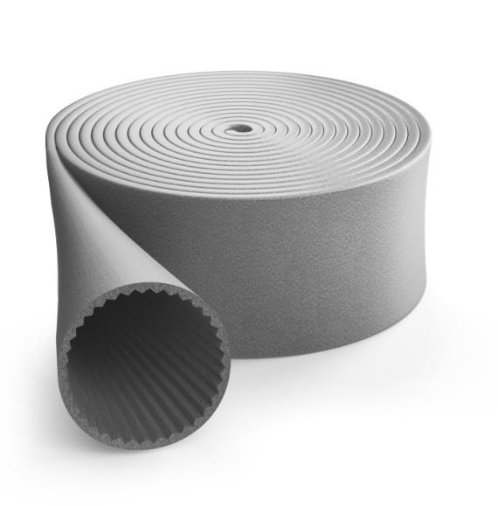

Максимальная рабочая температура | Шумоизоляция | λ20
+ 95°С | На 10 дБ | ≤0,039 Вт/(м·°С)

– Снижение уровня шума от пластиковых канализационных труб на 10 дБ
– Cнижение затрат на логистику благодаря форме выпуска в бухтах

– Уменьшение отходов
– Простота в монтаже


Трубки с зубчатым внутренним профилем длиной 5 метров в бухтах, цвет серый

Наименование, типоразмер | Внутренний Ø изоляции, мм | Длина, м | Количество в упаковке, м | Цена с НДС 20%, руб./м
Energoflex® Acoustic 110-5 | 110 | 5 | 25 | 247,79
Energoflex® Acoustic 110-2 | 110 | 2 | 56 | 247,79

Трубки в бухтах длиной 5 метров упаковываются в картонные коробки размером 400 х 400 х 1010 мм. Объем упаковки 0,16 м³. Трубки длиной 2 метра упаковываются в картонные коробки размером 395 х 595 х 2050 мм. Объем упаковки 0,482 м³

Аксессуары

 | Наименование |  |  |  | Единица измерения | Цена с НДС 20%, руб | .
 | Лента самоклеящаяся Energoflex® Super SК 3/0,05-15 |  |  |  | рулон | 828,80
 | Лента армированная самоклеящаяся Energopro® | 48мм х 50м, серая |  |  | рулон | 896,11
 | Лента армированная самоклеящаяся Energopro® | 48мм х 25м, серая |  |  | рулон | 465,19
 | Лента армированная самоклеящаяся Energopro® | 48мм х 10м, серая |  |  | рулон | 241,92
 | Нож монтажный |  |  |  | штука | 4512,42

Трубки Energoflex® Black Star


Теплоизоляция для систем кондиционирования

Максимальная рабочая температура | µ-фактор | λ20
+ 95°С | 3 000 | ≤0,040 Вт/(м·°С)
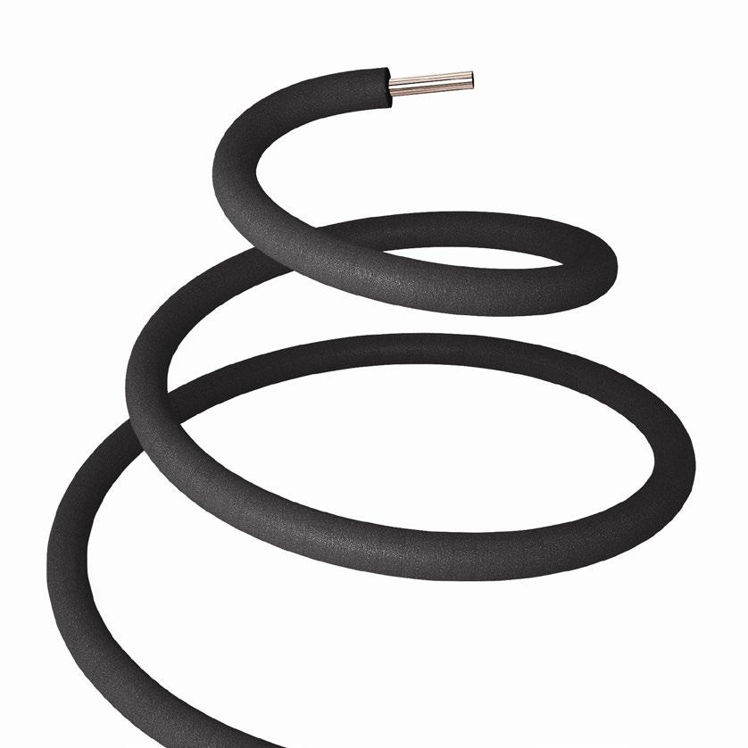


Трубки без надреза из вспененного полиэтилена длиной 2 метра, цвет чёрный

 | Дюймы | Наружный диаметр, мм
 | 1/4 | 6,35
 | 5/16 | 7,93
 | 3/8 | 9,53
 | 1/2 | 12,70
 | 5/8 | 15,88
 | 3/4 | 19,05
 | 7/8 | 22,22
 | 1 1/8 | 28,57
 | Внутренний |  |  | Толщина изоляции
 | диаметр |  |  |  | 6 мм
 | изоляции, мм |  | Типоразмер | Количество в упаковке, м |  | Цена с НДС 20%, руб./м
6 |  |  | 6/6-2 | 480 |  | 11,24
8 |  |  | 8/6-2 | 380 |  | 15,04
10 |  |  | 10/6-2 | 320 |  | 15,91
12 |  |  | 12/6-2 | 280 |  | 17,79
15 |  |  | 15/6-2 | 200 |  | 21,55
18 |  |  | 18/6-2 | 180 |  | 23,41
22 |  |  | 22/6-2 | 152 |  | 25,26
25 |  |  | 25/6-2 | 120 |  | 31,06
28 |  |  | 28/6-2 | 120 |  | 31,85
Изоляция устанавливается на медную трубу

Трубки упаковываются в картонные коробки размером 2050 x 395 x 295 мм, объемом 0,240 м³

Аксессуары

Наименование | Единица измерения | Цена с НДС 20%, руб.
Клей Energopro® 0,5 л | банка | -
Клей Energopro® 0,8 л | банка | 1308,72
Клей Energopro® 2,0 л | банка | 2881,92
Разбавитель клея Energopro® 1,0 л | банка | 943,92
Лента армированная самоклеящаяся Energopro® 48мм х 50м, чёрная | рулон | 896,11
Лента армированная самоклеящаяся Energopro® 48мм х 25м, чёрная | рулон | 465,19

Трубки Energoflex® Black Star Split


Теплоизоляция для систем
кондиционирования

Максимальная рабочая температура | µ-фактор | λ20
+ 95°С | 9 500 | ≤0,040 Вт/(м·°С)
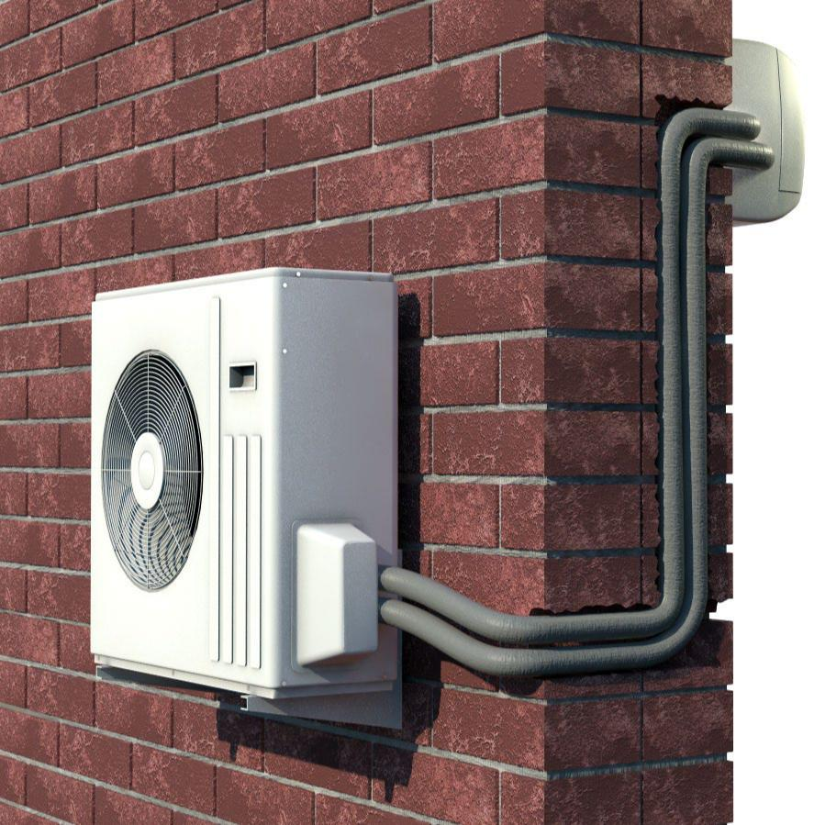

– СТОЙКОСТЬ К УФ-ИЗЛУЧЕНИЮ;

– СТОЙКОСТЬ К МЕХАНИЧЕСКИМ ПОВРЕЖДЕНИЯМ;

– СТОЙКОСТЬ К БЕТОНУ, ЦЕМЕНТУ, ГИПСУ, ИЗВЕСТИ;

– СРОК СЛУЖБЫ НА ОТКРЫТОМ ВОЗДУХЕ НЕ МЕНЕЕ 16 ЛЕТ.


Трубки из вспененного полиэтилена в защитной оболочке длиной 2 метра.

 | Внутренний |  |  |  |  | Толщина изоляции
 | диаметр |  |  |  |  |  | 6 мм
 | изоляции, мм |  | Типоразмер | Количество в упаковке, м |  |  |  | Цена с НДС 20%, руб./м
6 |  |  | 6/6-2 | 480 |  |  |  |  | 25,99
10 |  |  | 10/6-2 | 320 |  |  |  |  | 29,30
12 |  |  | 12/6-2 | 280 |  |  |  |  | 34,80
15 |  |  | 15/6-2 | 200 |  |  |  |  | 38,29
Изоляция устанавливается на медную трубу
 | Дюймы | Наружный диаметр, мм
 | 1/4 | 6,35
 | 3/8 | 9,53
 | 1/2 | 12,70
 | 5/8 | 15,88

Трубки упаковываются в картонные коробки размером 2050 x 395 x 295 мм, объемом 0,240 м³

Аксессуары

Наименование | Единица измерения | Цена с НДС 20%, руб.
Клей Energopro® 0,5 л | банка | -
Клей Energopro® 0,8 л | банка | 1308,72
Клей Energopro® 2,0 л | банка | 2881,92
Разбавитель клея Energopro® 1,0 л | банка | 943,92
Лента армированная самоклеящаяся Energopro® 48мм х 50м, серая | рулон | 896,11
Лента армированная самоклеящаяся Energopro® 48мм х 25м, серая | рулон | 465,19
Лента армированная самоклеящаяся Energopro® 48мм х 10м, серая | рулон | 241,92


Трубки Energoflex® Super Protect

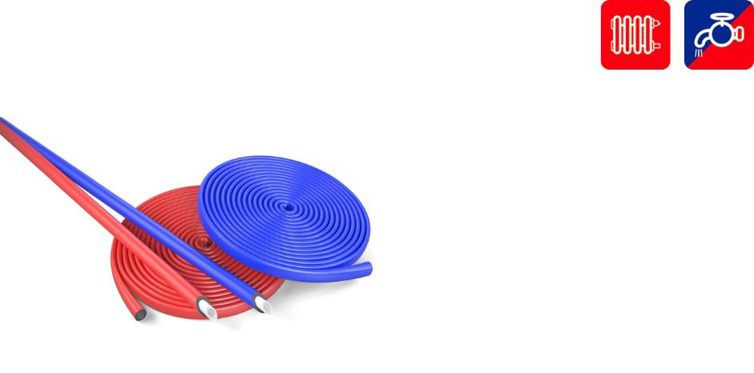
Теплоизоляция для систем отопления и водоснабжения



ЗАЩИТНАЯ ОБОЛОЧКА КРАСНОГО ИЛИ СИНЕГО ЦВЕТА СТОЙКАЯ К БЕТОНУ, ЦЕМЕНТУ И МЕХАНИЧЕСКИМ ПОВРЕЖДЕНИЯМ

Трубки в бухтах:
– УДОБНАЯ ТРАНСПОРТНАЯ УПАКОВКА;

– ЭКОНОМИЯ НА ТРАНСПОРТИРОВКЕ;
– УМЕНЬШЕНИЕ ОТХОДОВ.

Максимальная рабочая температура | µ-фактор | λ20
+ 95°С | 9 000 | ≤0,039 Вт/(м·°С)

Трубки из вспененного полиэтилена в защитной оболочке в бухтах длиной 11 метров

 | Внутренний |  |  |  |  |  |  |  |  | Толщина изоляции
 | Внутренний |  |  |  |  |  |  |  |  | 4 мм
 | диаметр
 | изоляции, мм |  |  | Типоразмер |  |  | Цвет |  |  | Артикул |  |  | Количество в |  |  | Цена с НДС |  | Цена за упаковк |  | у
 | изоляции, мм |  |  | Типоразмер |  |  | Цвет |  |  | Артикул |  |  | упаковке, м |  |  | 20%, руб./м |  | с НДС 20%, руб |  | .
15 |  |  | 15/4-11 |  |  |  | Красный |  | EFXT0150411SUPRK |  |  | 352 |  |  | 20,39 |  |  | 7177,28
 |  |  |  |  |  |  | Синий |  | EFXT0150411SUPRS
 | 18 |  |  | 18/4-11 |  |  | Красный |  | EFXT0180411SUPRK |  |  |  | 308 |  |  | 22,19 |  |  | 6834,52
 | 18 |  |  | 18/4-11 |  |  | Синий |  | EFXT0180411SUPRS |  |  |  | 308 |  |  | 22,19 |  |  | 6834,52
22 |  |  | 22/4-11 |  |  |  | Красный |  | EFXT0220411SUPRK |  |  | 264 |  |  | 23,95 |  |  | 6322,80
 |  |  |  |  |  |  | Синий |  | EFXT0220411SUPRS
 | 28 |  |  | 28/4-11 |  |  | Красный |  | EFXT0280411SUPRK |  |  |  | 220 |  |  | 30,16 |  |  | 6635,20
 | 28 |  |  | 28/4-11 |  |  | Синий |  | EFXT0280411SUPRS |  |  |  | 220 |  |  | 30,16 |  |  | 6635,20
35 |  |  | 35/4-11 |  |  |  | Красный |  | EFXT0350411SUPRK |  |  | 176 |  |  | 38,12 |  |  | 6709,12
 |  |  |  |  |  |  | Синий |  | EFXT0350411SUPRS

Трубки в бухтах упаковываются в картонные коробки размером 1095 x 395 x 395 мм, объемом 0,170 м³


Внутр. Ø, мм | Толщина изоляции
Внутр. Ø, мм | 6 мм |  |  |  |  | 9 мм |  |  |  |  | 13 мм
Внутр. Ø, мм | Типоразмер | Цвет | Артикул | Кол-во в упак., м | Цена с НДС 20%, руб./м | Типоразмер | Цвет | Артикул | Кол-во в упак., м | Цена с НДС 20%, руб./м | Типоразмер | Цвет | Артикул | Кол-во в упак., м | Цена с НДС 20%, руб./м
15 | 15/6-2 | Красный | EFXT015062SUPRK | 200 | 21,26 | 15/9-2 | Красный | EFXT015092SUPRK | 140 | 30,12
15 | 15/6-2 | Синий | EFXT015062SUPRS | 200 | 21,26 | 15/9-2 | Синий | EFXT015092SUPRS | 140 | 30,12
18 | 18/6-2 | Красный | EFXT018062SUPRK | 180 | 23,13 | 18/9-2 | Красный | EFXT018092SUPRK | 120 | 32,07 | 18/13-2 | Красный | EFXT018132SUPRK | 90 | 52,87
18 | 18/6-2 | Синий | EFXT018062SUPRS | 180 | 23,13 | 18/9-2 | Синий | EFXT018092SUPRS | 120 | 32,07 | 18/13-2 | Синий | EFXT018132SUPRS | 90 | 52,87
22 | 22/6-2 | Красный | EFXT022062SUPRK | 152 | 25,01 | 22/9-2 | Красный | EFXT022092SUPRK | 100 | 34,99 | 22/13-2 | Красный | EFXT022132SUPRK | 80 | 54,85
22 | 22/6-2 | Синий | EFXT022062SUPRS | 152 | 25,01 | 22/9-2 | Синий | EFXT022092SUPRS | 100 | 34,99 | 22/13-2 | Синий | EFXT022132SUPRS | 80 | 54,85
28 | 28/6-2 | Красный | EFXT028062SUPRK | 120 | 31,44 | 28/9-2 | Красный | EFXT028092SUPRK | 88 | 41,76 | 28/13-2 | Красный | EFXT028132SUPRK | 64 | 61,84
28 | 28/6-2 | Синий | EFXT028062SUPRS | 120 | 31,44 | 28/9-2 | Синий | EFXT028092SUPRS | 88 | 41,76 | 28/13-2 | Синий | EFXT028132SUPRS | 64 | 61,84
35 | 35/6-2 | Красный | EFXT035062SUPRK | 80 | 39,77 | 35/9-2 | Красный | EFXT035092SUPRK | 60 | 53,45
35 | 35/6-2 | Синий | EFXT035062SUPRS | 80 | 39,77 | 35/9-2 | Синий | EFXT035092SUPRS

С 1 сентября 2020 года добавляются типоразмеры красный/синий:
42/9 (67,08 руб/м.п.); 35/13 (74,81); 42/13 (97,76); 22/20 (131,29); 28/20 (148,26);
35/20 (169,77); 42/20 (178,93).
Трубки упаковываются в картонные коробки размером 2050 x 395 x 295 мм, объемом 0,240 м³
Аксессуары

Наименование | Единица измерения | Цена с НДС 20%, руб.
Клей Energopro® 0,5 л | банка | -
Клей Energopro® 0,8 л | банка | 1308,72
Клей Energopro® 2,0 л | банка | 2881,92
Разбавитель клея Energopro® 1,0 л | банка | 943,92
Лента армированная самоклеящаяся Energopro® 48мм х 25м синяя | рулон | 488,12
Лента армированная самоклеящаяся Energopro® 48мм х 25м красная | рулон | 488,12
Стусло монтажное | штука | 879,46
Нож монтажный | штука | 4512,42

Рулоны Energoflex® Black Star Duct


Теплоизоляция для воздуховодов систем вентиляции и кондиционирования


Максимальная рабочая температура | µ-фактор | λ20
+ 95 °С | 3 000 | ≤0,042 Вт/(м·°С)
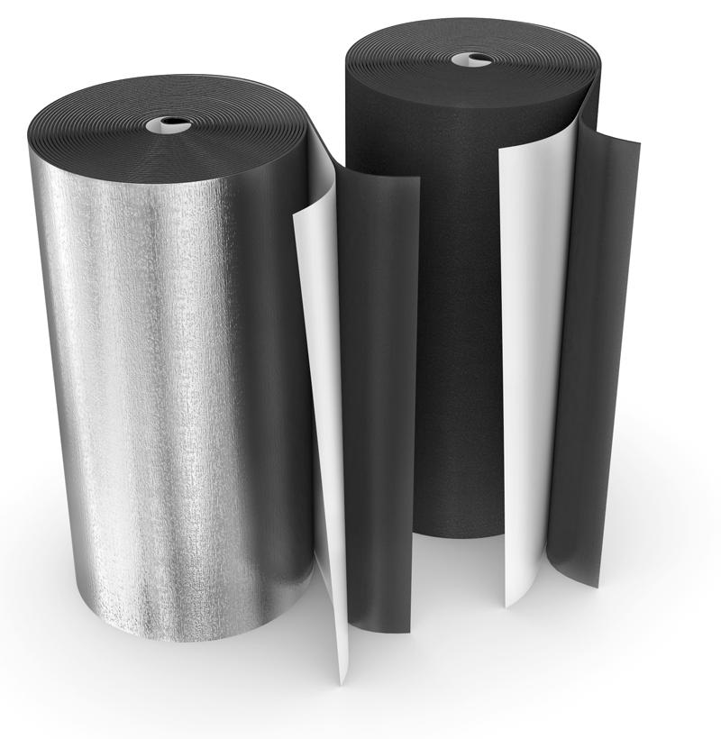

Специализированный самоклеящийся материал для тепло-звукоизоляции воздуховодов, систем вентиляции и кондиционирования.

Изготавливается из вспененного полиэтилена, имеет закрытую ячеистую структуру.

Надежно защищает от конденсата и тепловых потерь, является эффективным шумопоглощающим и вибродемпфируюшим материалом.

Прост при установке, безвреден для здоровья и окружающей среды.

Рулоны из вспененного полиэтилена, цвет чёрный


Duct – самоклеящиеся

Типоразмер | Толщина, мм | Ширина, м | Длина, м | Количество в рулоне, м² | Цена с НДС 20%, руб./м²
3/1,0-30 | 3 | 1 | 30 | 30 | 376,78
5/1,0-20 | 5 | 1 | 20 | 20 | 444,83
8/1,0-12 | 8 | 1 | 12 | 12 | 552,32
10/1,0-10 | 10 | 1 | 10 | 10 | 617,64
15/1,0-7 | 15 | 1 | 7 | 7 | 855,46
20/1,0-5 | 20 | 1 | 5 | 5 | 1245,82


Duct AL – самоклеящиеся с покрытием из полированной алюминиевой фольги

Типоразмер |  | Толщина, мм | Ширина, м | Длина, м | Количество в рулоне, м² | Цена с НДС 20%, руб./м²
3/1,0-30 |  | 3 | 1 | 30 | 30 | 474,79
5/1,0-20 |  | 5 | 1 | 20 | 20 | 539,94
8/1,0-12 |  | 8 | 1 | 12 | 12 | 733,72
10/1,0-10 |  | 10 | 1 | 10 | 10 | 787,27
15/1,0-7 |  | 15 | 1 | 7 | 7 | 1401,33
20/1,0-5 |  | 20 | 1 | 5 | 5 | 1534,59

Рулоны упаковываются в серо-желтые полиэтиленовые пакеты. Размеры упаковки: диаметр 400 мм, высота 1000 мм. Объем упаковки 0,13 м³.

Аксессуары

Наименование | Единица измерения | Цена с НДС 20%, руб.
Лента алюминиевая самоклеящаяся Energopro® 50мм х 50м | рулон | 901,35
Лента алюминиевая самоклеящаяся Energopro® 100мм х 50м | рулон | 1696,80
Лента армированная самоклеящаяся Energopro® 48мм х 50м, черная | рулон | 896,11
Лента армированная самоклеящаяся Energopro® 48мм х 25м, черная | рулон | 465,19
Разбавитель клея Energopro® 1,0 л | банка | 943,92

Рулоны Energoflex® Super


Теплоизоляция для систем отопления и водоснабжения
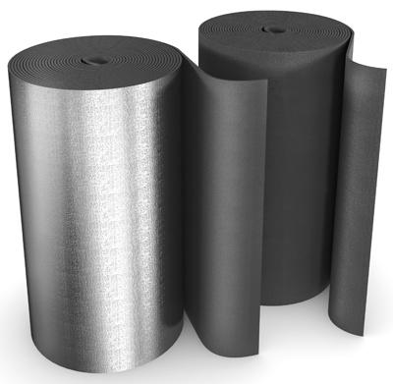


Максимальная рабочая температура | µ-фактор | λ20
+ 95°С | 3 000 | ≤0,040 Вт/(м·°С)

Выпускается двух типов:

– без покрытия – Energoflex® Super;

– с покрытием из алюминиевой фольги – Energoflex® Super AL.


Рулоны Energoflex® Super из вспененного полиэтилена, цвет серый

Типоразмер | Толщина, мм | Ширина, м | Длина, м | Количество в рулоне, м² | Цена с НДС 20%, руб./м²
10/1,0-10 | 10 | 1 | 10 | 10 | 287,03
13/1,0-7 | 13 | 1 | 7 | 7 | 425,68
20/1,0-5 | 20 | 1 | 5 | 5 | 850,15
25/1,0-4 | 25 | 1 | 4 | 4 | 1244,69


Рулоны Energoflex® Super AL из вспененного полиэтилена с покрытием из полированной алюминиевой фольги, цвет серый

Типоразмер | Толщина, мм | Ширина, м |  | Длина, м | Количество в рулоне, м² |  |  | Цена с НДС 20%, руб./м²
3/1,0-30 | 3 | 1 |  | 30 | 30 |  |  | 231,84
5/1,0-20 | 5 | 1 |  | 20 | 20 |  |  | 273,54
10/1,0-10 | 10 | 1 |  | 10 | 10 |  |  | 435,83
15/1,0-7 | 15 | 1 |  | 7 | 7 |  |  | 706,17
20/1,0-5 | 20 | 1 |  | 5 | 5 |  |  | 965,56
Упаковываются в картонные коробки размером 1020 х 395 х 395 мм, объемом 0,16 м³.

Аксессуары

 | Наименование |  |  | Артикул |  |  | Единица измерения |  |  | Цена с НДС 20%, руб.
 | Клей Energopro® 0,5 л |  |  | EFXADH0/5EXT |  |  | банка |  | -
 | Клей Energopro® 0,8 л |  |  | EFXADH0/8EXT |  |  | банка |  | 1308,72
 | Клей Energopro® 2,0 л |  |  | EFXADH2/6EXT |  |  | банка |  | 2881,92
 | Разбавитель клея Energopro® 1,0 л |  |  | EFXCLEAN1 |  |  | банка |  |  | 943,92
 | Зажимы Energoflex® (100 шт.) |  |  | EFXCLIPS100 |  |  | упаковка |  | 336,87
 | Лента алюминиевая самоклеящаяся Energopro® 50мм х 50м |  |  | EFXL05050ALSK |  |  | рулон |  | 901,35
 | Лента алюминиевая самоклеящаяся Energopro® 100мм х 50м |  |  | EFXL10050ALSK |  |  | рулон |  | 1696,80
 | Лента армированная самоклеящаяся Energopro® 48мм х 50м, серая |  |  | EFXL04850ARSKGR |  |  | рулон |  |  | 896,11
 | Лента армированная самоклеящаяся Energopro® 48мм х 25м, серая |  |  | EFXL04825ARSKGR |  |  | рулон |  | 465,19
 | Лента армированная самоклеящаяся Energopro® 48мм х 10м, серая |  |  | EFXL04810ARSKGR |  |  | рулон |  | 241,92
 | Лента самоклеящаяся Energoflex® Super SК 3/0,05-15 |  |  | EFXL0305015SUSK |  |  | рулон |  | 828,80
 | Нож монтажный |  |  | EFXKNIFE |  |  | штука |  |  | 4512,42

Рулоны Energoflex® Vent


Теплоизоляция для воздуховодов систем вентиляции и кондиционирования

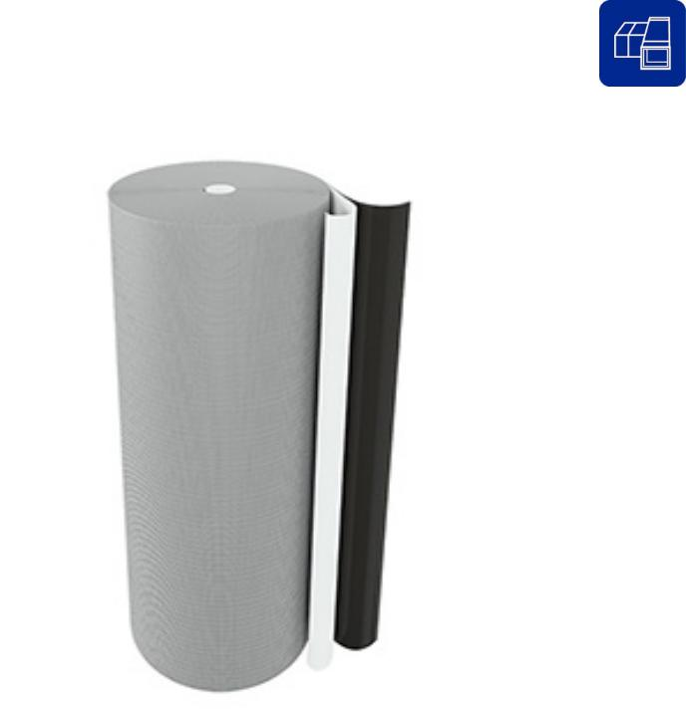

Максимальная рабочая температура | µ-фактор | λ20
90 °С | ≥ 9 000 | ≤0,039 Вт/(м·°С)


Cпециализированная самоклеящаяся теплоизоляция Energoflex® Vent для тепло-, звукоизоляции воздуховодов систем вентиляции и кондиционирования. Основа Energoflex® Vent – уникальный вспененный материал, производимый из UMS-полимера, благодаря чему теплоизоляция обладает равномерной мелкоячеистой структурой низкой теплопроводностью.

Energoflex® Vent имеет наружную поверхность, упрочнённую за счёт применения технологический операции тиснения с IR-разогревом. Такая поверхность характеризуется высоким коэффициентом теплоотдачи, что позволяет использовать изоляционные конструкции меньшей толщины, а также придаёт материалу премиальный внешний вид.

Помимо надежной защиты от конденсата и тепловых потерь Energoflex® Vent является эффективным шумопоглощающим и вибродемпфирующим материалом.


Рулоны самоклеящиеся из вспененного UMS-полимера, цвет серый.

Типоразмер |  |  | Толщина, мм |  | Ширина, м |  |  | Длина, м |  |  | Количество в рулоне, м² |  |  |  | Цена с НДС 20%, руб./м |  |  | 2
5/1,0-20 |  |  | 5 |  | 1 |  |  | 20 |  |  | 20 |  |  |  | 464,80
10/1,0-10 |  |  | 10 |  | 1 |  |  | 10 |  |  | 10 |  |  |  | 678,98
15/1,0-7 |  |  | 15 |  | 1 |  |  | 7 |  |  | 7 |  |  |  | 813,04
20/1,0-5 |  |  | 20 |  | 1 |  |  | 5 |  |  | 5 |  |  |  | 1045,70
25/1,0-4 |  |  | 25 |  | 1 |  |  | 4 |  |  | 4 |  |  |  | 1284,35
Упаковываются в картонные коробки размером 1020 х 395 х 395 мм, объемом 0,16 м³.

Аксессуары

Наименование | Единица измерения | Цена с НДС 20%, руб.
Лента самоклеящаяся Energoflex® Vent 100 мм х 25 м (50ммх25м) | рулон | 2351,32(1175,66)
Разбавитель клея Energopro® 1,0 л | банка | 943,92

Рулоны Energofloor® Compact


Готовая к применению система теплоизоляции для «тёплого пола»

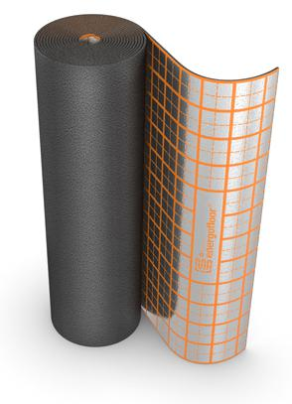

Максимальная рабочая температура | λ0
+ 70°С | ≤0,035 Вт/(м·°С)
Показатель | Значение
Шаг печати | 5 см
Водопоглощение по объему за 24 ч, не более | 2%
Толщина фольги | 30 мкм

– Профессиональный теплоизоляционный материал, разработанный специально для систем «теплый пол»

– Алюминиевая фольга толщиной 30 мкм равномерно распределяет тепло нагревательных элементов по всей поверхности пола
– Полимерный слой защищает фольгу от агрессивного воздействия цементной стяжки

– Разметка для удобства укладки греющих элементов

– Небольшая толщина материала позволяет снизить общую толщину конструкции


Рулоны из вспененного полиэтилена, покрытые алюминиевой фольгой с разметкой и защитой из ПЭТФ-плёнки.

 | Типоразмер | Толщина, мм | Ширина, м |  | Длина, м |  | Количество в рулоне, м |  | 2 | Цена с НДС 20%, руб./м²
 | 3/1,0-30 | 3 | 1 |  | 30 |  | 30 |  |  | 399,64
 | 5/1,0-20 | 5 | 1 |  | 20 |  | 20 |  |  | 503,26
Упаковываются в картонные коробки размером 1020 х 395 х 395 мм, объемом 0,16 м³.

Аксессуары

Наименование | Единица измерения | Цена с НДС 20%, руб.
Лента демпферная Energofloor® 10/0,1-11 | рулон | 645,66
Лента демпферная Energofloor® 10/0,15-11 | рулон | 1162,23
Лента-герметик Energofloor® 50мм х 50м | рулон | 476,41
Нож монтажный | штука | 4512,42

Гибкий покровный материал Energopack® ТК


Покровный материал
для защиты теплоизоляции

Разрывная нагрузка в продольном направлении, Н | Группа горючести
≥1 000 | Г1
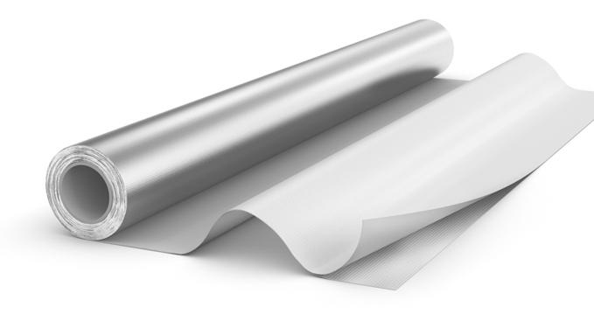

Гибкий покровный материал Energopack® ТК предназначен для защиты теплоизоляции от механических повреждений, атмосферных воздействий и ультрафиолетового излучения.

Изготавливается на основе стеклоткани, покрытой алюминиевой фольгой. Обладает высокой механической и химической стойкостью.
Легко режется и устанавливается на любые изолированные поверхности.


Рулоны шириной 1 метр.


Рулоны самоклеящиеся шириной 1 метр

 | Типоразмер |  |  | Артикул |  |  | Ширина, м |  |  | Длина, м |  |  | Количество в |  | Цена с НДС 20% |  | , | Цена с НДС 20% |  | ,
 | Типоразмер |  |  | Артикул |  |  | Ширина, м |  |  | Длина, м |  |  | рулоне, м2 |  |  | руб./м2 |  |  | руб./рулон
 | Energopack® TK 1000 Х 25 |  |  | EPKR125TK |  | 1 |  |  | 25 |  |  | 25 |  |  | 382,94 |  |  | 9573,50
 | Energopack® TK SK 1000 Х 25 самоклеящийся |  |  | EPKR125TKSK |  | 1 |  |  | 25 |  |  | 25 |  |  | 635,53 |  |  | 15888,25
 | Лента самоклеящаяся Energopack® ТК SK 50мм Х 25м |  |  | EPKL5025TKSK |  | 0,05 |  |  | 25 |  |  | 1,25 |  |  | 845,46 |  |  | 1056,83

Рулоны Energopack® TK упаковываются по 3 штуки в картонные коробки размером 1006 х 366 х 131 мм, объемом 0,048 м³ Рулоны Energopack® TK SK упаковываются по 3 штуки в картонные коробки размером 1006 х 396 х 136 мм, объемом 0,054 м³

Лента самоклеящаяся Energopack® ТК SK 50мм Х 25м упаковывается по 18 штук в картонные коробки размером 396 х 396 х 106 мм, объемом 0,020 м³

Аксессуары

Наименование | Единица измерения | Цена с НДС 20%, руб.
Лента алюминиевая самоклеящаяся Energopro® 50мм х 50м | Рулон | 901,35
Лента алюминиевая самоклеящаяся Energopro® 100мм х 50м | Рулон | 1696,80

Рекомендации по применению материала на открытом воздухе

Монтажные швы и стыки необходимо:

– располагать по возможности так, чтобы предотвратить затекание влаги внутрь конструкции;
– проклеить лентой алюминиевой Energoflex® и дополнительно обработать силиконовым герметиком, устойчивым к воздействию ультрафиолетового излучения.


Плиты Energofloor®

Плиты из пенополистирола для создания дополнительного теплоизоляционного слоя

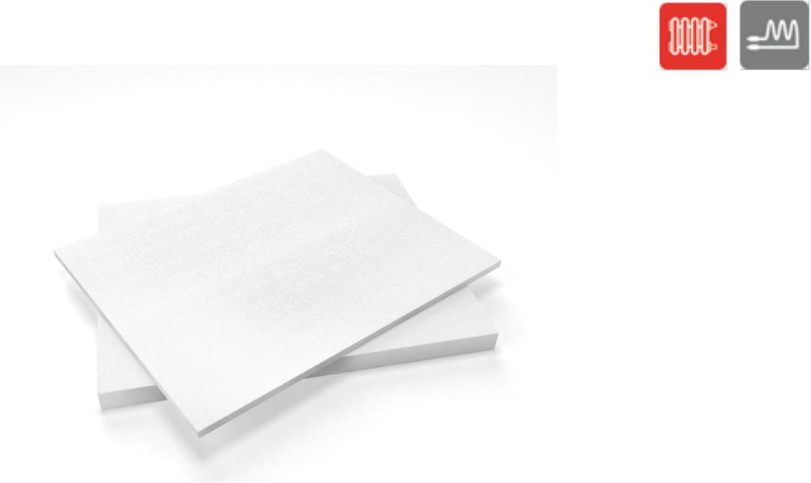

Термическое сопротивление R25, м²К/Вт

 | 20/1,0-0,8 DEO-dm | 50/1,0-0,8 DEO-dm
 | 0,5 |  | 1,25
 | Показатель |  | Значение
 | Предел прочности на изгибе, кПа, не менее |  | 150
 | Прочность на сжатие при 10% линейной деформации, кПа, не менее |  | 100
 | Водопоглощение по объему за 24 ч, не более |  | 3%

– Высокое термическое сопротивление
– Высокая прочность на сжатие
– Влагостойкий
– Не привлекает грызунов


Плиты из пенополистирола без покрытия

Наименование | Толщина, мм | Ширина, м | Длина, м | Количество в упаковке, м² | Цена c НДС 20%, руб. /м²
Плита теплоизоляционная Energofloor® 20/1,0-0,8 DEO-dm | 20 | 0,8 | 1,0 | 24 | 379,52
Плита теплоизоляционная Energofloor® 50/1,0-0,8 DEO-dm | 50 | 0,8 | 1,0 | 9,6 | 937,63

Упаковываются в бело-оранжевые полиэтиленовые пакеты. Размеры упаковки: 1000 х 800 х 600 мм. Объем упаковки 0,48 м³

Аксессуары

Наименование | Единица измерения | Цена c НДС 20%, руб.
Лента демпферная Energofloor® 10/0,1-11 | рулон | 645,66
Лента демпферная Energofloor® 10/0,15-11 | рулон | 1162,23
Лента-герметик Energofloor® 50мм х 50м | рулон | 476,41
Нож монтажный | штука | 4512,42

Плиты Energoflоor® Pipelock


Плиты с фиксаторами для укладки труб «теплого пола»


Energoflоor® Pipelock Solo
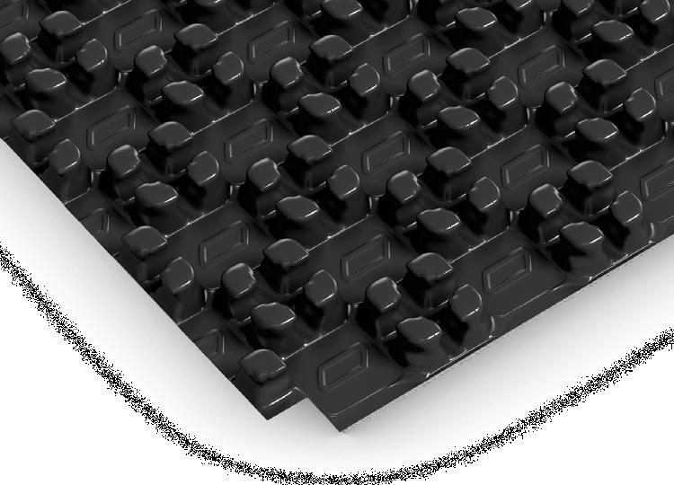

Показатель | Значение
Максимальная рабочая температура | + 70°С
Шаг укладки | 5 см

– Изготовлены из высокопрочного полистирола
– Укладка на любой теплоизоляционный материал
– Быстрое и удобное соединение теплоизоляционных плит в замок с созданием единого слоя

– Укладка труб без дополнительных аксессуаров
– Надежная фиксация труб по прямой и диагонали


Плиты из полистирола с фиксаторами для крепления труб

Типоразмер | Артикул | Толщина, мм |  |  |  | Ширина, м |  | Длина, м |  | Количество в упаковке, шт. |  |  |  | Цена с НДС, руб./шт.
Плита Energofloor® Pipelock Solo | EFRP0/71/1PLKSOL | - |  |  |  | 0,7 |  | 1,1 |  | 20 |  |  |  | 648,71
Упаковываются в картонные коробки размером 788 х 1173 х 199 мм, объемом 0,184 м³
 |  | Energoflоor® Pipelock
 |  |  |  |  |  | Показатель |  |  |  |  |  | Значение
 |  |  |  | Максимальная рабочая температура |  |  |  |  |  |  |  | + 70°С
 |  |  |  | Термическое сопротивления, R25 |  |  |  |  |  |  | 20 мм |  |  | 30 мм
 |  |  |  |  |  |  |  |  |  |  | 0,5 м²•К/Вт |  | 0,75 м²•К/Вт
 |  |  |  | Шаг укладки |  |  |  |  |  |  |  | 5 | см
 |  |  |  | Водопоглощение по объему за 24 ч, не более |  |  |  |  |  |  |  | 3%
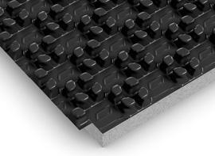

– Прочное наружное покрытие
– Высокое термическое сопротивление
– Снижение ударных шумов
– Быстрое и удобное соединение теплоизоляционных плит в замок с созданием единого слоя

– Укладка труб без дополнительных аксессуаров
– Надежная фиксация труб по прямой и диагонали


Плиты из полистирола с фиксаторами для крепления труб и теплоизоляционным слоем из пенополистирола

Типоразмер | Толщина, мм | Ширина, м |  |  | Длина, м |  |  |  |  | Количество в упаковке, шт. |  |  |  |  | Цена с НДС, руб./шт.
Плита Energofloor® Pipelock 20/1,1-0,7 DES-sg | 20 | 0,7 |  |  | 1,1 |  |  |  |  | 13 |  |  |  |  | 924,13
Плита Energofloor® Pipelock 30/1,1-0,7 DES-sg | 30 | 0,7 |  |  | 1,1 |  |  |  |  | 10 |  |  |  |  | 1075,35
Упаковываются в картонные коробки размером | 788 х 1173 х 399 |  | мм, объемом |  |  | 0,369 м³
Аксессуары
Наименование |  |  |  |  |  |  |  |  | Артикул |  |  |  | Единица измерения |  |  | Цена с НДС, руб.
Лента демпферная Energofloor® 10/0,1-11 |  |  |  |  |  |  | EFRL1010011DM |  |  |  |  |  | рулон |  |  | 645,66
Лента демпферная Energofloor® 10/0,15-11 |  |  |  |  |  |  | EFRL1015011DM |  |  |  |  |  | рулон |  |  | 1162,23
Нож монтажный |  |  |  |  |  |  |  |  | EFXKNIFE |  |  |  | штука |  |  | 4512,42

Плиты и маты Energofloor® Тacker AL


Готовая к применению система теплоизоляции для «тёплого пола»
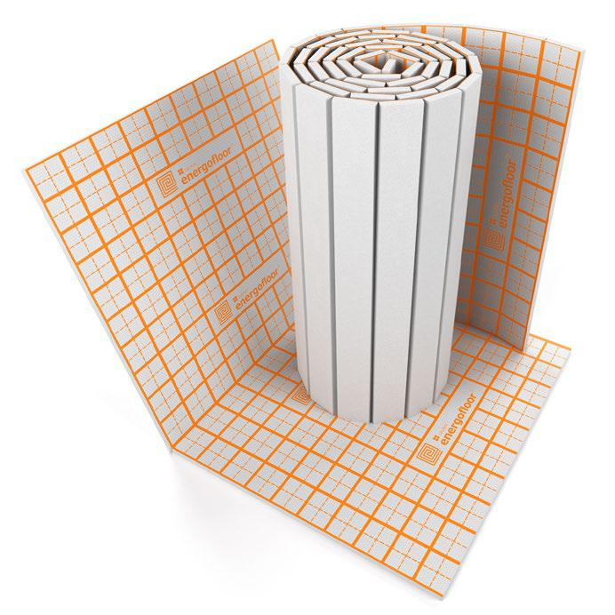


 | Максимальная рабочая температура | R25
 | + 70°С | 0, 75 м²К/Вт
 | Показатель | Значение
 | Шаг печати | 5 см
 | Водопоглощение по объему за 24 ч, не более | 3%

– Прочное алюминизированное покрытие
– Высокое термическое сопротивление
– Снижение ударных шумов
– Надёжная фиксация гарпун-скобы
– Разметка для удобства укладки труб


Плиты и маты из пенополистирола, покрытые алюминизированной полимерной тканью с разметкой

 | Наименование |  |  | Артикул |  |  | Толщина, мм |  |  | Ширина, м |  | Длина, м |  |  | Количество в упаковке, м | 2 | Цена с НДС 20% |  | ,
 | Наименование |  |  | Артикул |  |  | Толщина, мм |  |  | Ширина, м |  | Длина, м |  |  | Количество в упаковке, м | 2 |  | руб./м2
Мат Energofloor® Tacker AL 30/1,0-3,2 DES-sg |  |  | EFRM3013/2TKRAL |  |  | 30 |  |  | 1,0 |  | 3,2 |  |  | 3,2 |  |  | 901,05
Плита Energofloor® Tacker AL 30/1,0-1,6 DES-sg |  |  |  | EFRP3011/6TKRAL |  |  | 30 |  |  | 1,0 |  | 1,6 |  |  | 9,6 |  |  | 901,05

 | Наименование |  |  | Артикул |  |  | Толщина, мм |  |  | Ширина, м |  | Длина, м |  |  | Количество в упаковке, м | 2 | Цена с НДС 20% |  | ,
 | Наименование |  |  | Артикул |  |  | Толщина, мм |  |  | Ширина, м |  | Длина, м |  |  | Количество в упаковке, м | 2 |  | руб./м2
Мат Energofloor® Tacker AL 20/1,0-4,8 DES-sg |  |  | EFRM2014/8TKRAL |  |  | 20 |  |  | 1,0 |  | 4,8 |  |  | 4,8 |  |  | 706,29
Плита Energofloor® Tacker 20/1,0-1,6 DES-sg |  |  |  | EFRP2011/6TKRAL |  |  | 20 |  |  | 1,0 |  | 1,6 |  |  | 14,4 |  |  | 706,29

Маты Energofloor® Tacker упаковываются в картонные коробки размером 1020 х 395 х 395 мм, объемом 0,16 м³
Плиты Energofloor® Tacker упаковываются в бело-оранжевые полиэтиленовые пакеты размером 1010 х 815 х 370 мм, объемом 0,305 м³

Аксессуары

Наименование | Единица измерения | Цена с НДС 20%, руб.
Лента демпферная Energofloor® 10/0,1-11 | рулон | 645,66
Лента демпферная Energofloor® 10/0,15-11 | рулон | 1162,23
Лента-герметик Energofloor® 50мм х 50м | рулон | 476,41
Нож монтажный | штука | 4512,42

Трубки Energoflex® Super SK


Теплоизоляция для систем отопления и водоснабжения


Максимальная рабочая температура | µ-фактор | λ20
+ 95°С | 4 500 | ≤0,039 Вт/(м·°С)
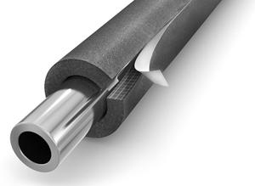

– ПРОСТОЙ И БЫСТРЫЙ МОНТАЖ

– ПРОЧНЫЙ И АККУРАТНЫЙ КЛЕЕВОЙ ШОВ

– ЗНАЧИТЕЛЬНАЯ ЭКОНОМИЯ КЛЕЯ


Трубки самоклеящиеся из вспененного полиэтилена длиной 2 метра, цвет серый

 | Внутренний |  |  |  |  |  | 9 мм |  |  |  |  |  |  |  |  |  | 13 мм |  |  |  |  |  |  |  |  | 20 мм
 | диаметр |  |  | Типоразмер |  |  | Артикул |  | Кол-во в | Ц | ена с НД | С |  | Типоразмер |  |  | Артикул |  | Кол-во в | Цена с НД | С |  | Типоразмер |  |  | Артикул |  | Кол-во в | Цена с НДС
изоляции, мм |  |  |  | Типоразмер |  |  | Артикул |  | упаковке, м | 20%, руб./ |  | м |  | Типоразмер |  |  | Артикул |  | упаковке, м | 20%, руб./м |  |  | Типоразмер |  |  | Артикул |  | упаковке, м | 20%, руб./м
18 |  |  | 18/9-2 |  |  | EFXT018092SUSK |  |  | 284 | 34,72 |  |  | 18/13-2 |  |  | EFXT018132SUSK |  |  | 200 | 56,81
 | 22 |  |  | 22/9-2 |  |  | EFXT022092SUSK |  | 240 |  | 37,87 |  |  | 22/13-2 |  |  | EFXT022132SUSK |  | 168 | 58,97 |  |  | 22/20-2 |  |  | EFXT022202SUSK |  | 108 | 140,98
25 |  |  | 25/9-2 |  |  | EFXT025092SUSK |  |  | 200 | 43,12 |  |  | 25/13-2 |  |  | EFXT025132SUSK |  |  | 140 | 65,38 |  | 25/20-2 |  |  | EFXT025202SUSK |  |  | 100 | 150,86
28 |  |  | 28/9-2 |  |  | EFXT028092SUSK |  |  | 168 | 45,27 |  |  | 28/13-2 |  |  | EFXT028132SUSK |  |  | 132 | 66,46 |  | 28/20-2 |  |  | EFXT028202SUSK |  |  | 88 | 159,13
35 |  |  | 35/9-2 |  |  | EFXT035092SUSK |  |  | 136 | 57,87 |  |  | 35/13-2 |  |  | EFXT035132SUSK |  |  | 108 | 80,42 |  | 35/20-2 |  |  | EFXT035202SUSK |  |  | 70 | 182,23
42 |  |  | 42/9-2 |  |  | EFXT042092SUSK |  |  | 110 | 72,57 |  |  | 42/13-2 |  |  | EFXT042132SUSK |  |  | 80 | 105,03 |  | 42/20-2 |  |  | EFXT042202SUSK |  |  | 60 | 192,09
48 |  |  | 48/9-2 |  |  | EFXT048092SUSK |  |  | 74 | 91,52 |  |  | 48/13-2 |  |  | EFXT048132SUSK |  |  | 70 | 124,32 |  | 48/20-2 |  |  | EFXT048202SUSK |  |  | 48 | 213,88
54 |  |  | 54/9-2 |  |  | EFXT054092SUSK |  |  | 70 | 110,46 |  |  | 54/13-2 |  |  | EFXT054132SUSK |  |  | 66 | 148,97 |  | 54/20-2 |  |  | EFXT054202SUSK |  |  | 48 | 242,23
60 |  |  | 60/9-2 |  |  | EFXT060092SUSK |  |  | 66 | 131,50 |  |  | 60/13-2 |  |  | EFXT060132SUSK |  |  | 48 | 158,63 |  | 60/20-2 |  |  | EFXT060202SUSK |  |  | 40 | 256,43
76 |  |  |  |  |  |  |  |  |  |  |  |  | 76/13-2 |  |  | EFXT076132SUSK |  |  | 40 | 207,33 |  | 76/20-2 |  |  | EFXT076202SUSK |  |  | 26 | 316,46
89 |  |  |  |  |  |  |  |  |  |  |  |  | 89/13-2 |  |  | EFXT089132SUSK |  |  | 30 | 310,81 |  | 89/20-2 |  |  | EFXT089202SUSK |  |  | 24 | 470,33
 | 110 |  |  |  |  |  |  |  |  |  |  |  |  |  |  |  |  |  |  |  |  |  | 110/20-2 |  |  | EFXT110202SUSK |  | 14 | 562,01

Трубки упаковываются в картонные коробки размером 2050 x 595 x 395 мм, объемом 0,482 м³

Аксессуары

Наименование | Единица измерения | Цена с НДС 20%, руб.
Клей Energopro® 0,5 л | банка | -
Клей Energopro® 0,8 л | банка | 1308,72
Клей Energopro® 2,0 л | банка | 2881,92
Разбавитель клея Energopro® 1,0 л | банка | 943,92
Лента армированная самоклеящаяся Energopro® 48мм х 50м, серая | рулон | 896,11
Лента армированная самоклеящаяся Energopro® 48мм х 25м, серая | рулон | 465,19
Лента армированная самоклеящаяся Energopro® 48мм х 10м, серая | рулон | 241,92
Лента самоклеящаяся Energoflex® Super SК 3/0,05-15 | рулон | 828,80
Стусло монтажное | штука | 879,46
Нож монтажный | штука | 4512,42


Трубки и рулоны Energocell® HT


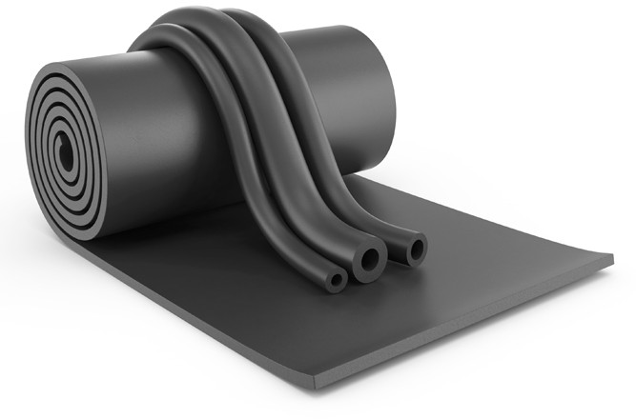

Теплоизоляция для высокотемпературных инженерных систем

Максимальная рабочая температура | λ40
+ 150°С | ≤0,042 Вт/(м·°С)

– Эффективные теплоизоляционные свойства
- Высокая максимальная рабочая температура (до +150 °С без ограничения по времени воздействия!)
- Экологическая безопасность (не содержит фреонов и ПВХ)
- Закрытоячеистая структура


Трубки из вспененного каучука длиной 2 метра, цвет черный

Внутренний диаметр изоляции, мм | Толщина изоляции
Внутренний диаметр изоляции, мм | 9 мм |  |  |  | 13 мм
Внутренний диаметр изоляции, мм | Типоразмер | Артикул | Кол-во в упаковке, м | Цена с НДС 20%, руб./м | Типоразмер | Артикул | Кол-во в упаковке, м | Цена с НДС 20%, руб./м
22 | 22/9-2 | ECLT022092HT | 100 | 216,49 | 22/13-2 | ECLT022132HT | 70 | 308,68
28 | 28/9-2 | ECLT028092HT | 80 | 242,36 | 28/13-2 | ECLT028132HT | 60 | 331,86
35 | 35/9-2 | ECLT035092HT | 60 | 272,29 | 35/13-2 | ECLT035132HT | 44 | 403,87
42 | 42/9-2 | ECLT042092HT | 50 | 311,77 | 42/13-2 | ECLT042132HT | 36 | 452,73
48 | 48/9-2 | ECLT048092HT | 42 | 363,53 | 48/13-2 | ECLT048132HT | 30 | 518,16
54 | 54/9-2 | ECLT054092HT | 36 | 424,80 | 54/13-2 | ECLT054132HT | 26 | 684,51
60 | 60/9-2 | ECLT060092HT | 32 | 528,26 | 60/13-2 | ECLT060132HT | 24 | 682,30
76 | 76/9-2 | ECLT076092HT | 28 | 686,20 | 76/13-2 | ECLT076132HT | 16 | 912,58
89 | 89/9-2 | ECLT089092HT | 22 | 763,81 | 89/13-2 | ECLT089132HT | 16 | 1021,62
108 |  |  |  |  | 108/13-2 | ECLT108132HT | 16 | 1196,93

Внутренний диаметр изоляции, мм | Толщина изоляции
Внутренний диаметр изоляции, мм | 19 мм |  |  |  | 25 мм
Внутренний диаметр изоляции, мм | Типоразмер | Артикул | Кол-во в упаковке, м | Цена с НДС 20%, руб./м | Типоразмер | Артикул | Кол-во в упаковке, м | Цена с НДС 20%, руб./м
22 | 22/19-2 | ECLT022192HT | 44 | 600,43
28 | 28/19-2 | ECLT028192HT | 40 | 695,97 | 28/25-2 | ECLT028252HT | 20 | 988,43
35 | 35/19-2 | ECLT035192HT | 30 | 767,25 | 35/25-2 | ECLT035252HT | 16 | 1115,09
42 | 42/19-2 | ECLT042192HT | 24 | 866,61 | 42/25-2 | ECLT042252HT | 16 | 1221,30
48 | 48/19-2 | ECLT048192HT | 22 | 1055,29 | 48/25-2 | ECLT048252HT | 12 | 1415,98
54 | 54/19-2 | ECLT054192HT | 18 | 1193,62 | 54/25-2 | ECLT054252HT | 12 | 1495,07
60 | 60/19-2 | ECLT060192HT | 18 | 1335,77 | 60/25-2 | ECLT060252HT | 10 | 1648,09
76 | 76/19-2 | ECLT076192HT | 14 | 1645,18 | 76/25-2 | ECLT076252HT | 8 | 1963,17
89 | 89/19-2 | ECLT089192HT | 12 | 1814,96 | 89/25-2 | ECLT089252HT | 8 | 2131,74
108 | 108/19-2 | ECLT108192HT | 12 | 2348,35 | 108/25-2 | ECLT108252HT | 6 | 2679,81
Трубки упаковываются в картонные коробки размером 2085 х 395 х 325 мм, объемом 0,267 м³.

 Рулоны из вспененного каучука, цвет черный

Типоразмер | Толщина, мм | Ширина, м | Длина, м | Количество в рулоне, м2 | Цена с НДС 20%, руб./м2
10/1,0-20 | 10 | 1 | 20 | 20 | 2040,56
13/1,0-14 | 13 | 1 | 14 | 14 | 2563,38
19/1,0-10 | 19 | 1 | 10 | 10 | 3610,23
25/1,0-8 | 25 | 1 | 8 | 8 | 4597,91
Рулоны упаковываются в картонные коробки размером 1080 х 540 х 540 мм, объемом 0,31 м³.

Аксессуары

Наименование | Единица измерения | Цена с НДС 20%, руб.
Лента Energocell® HT 3/0,05-15 | рулон | 3522,91
Лента Energocell® PVC 48 мм х 33 м | рулон | 745,32
Клей Energopro® 2,0 л | банка | 2881,92
Разбавитель клея Energopro® 1,0 л | банка | 943,92


Трубки Energoflex® Super

Теплоизоляция для систем отопления и водоснабжения

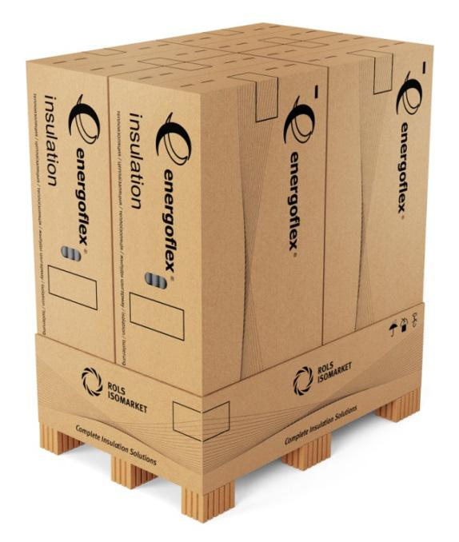

Максимальная рабочая температура | µ-фактор | λ20
+ 95°С | 4 000 | ≤0,039 Вт/(м·°С)

Трубки с надрезом из вспененного полиэтилена длиной 1,2 метра, цвет серый

 | Внутренний |  |  |  |  |  | Толщина изоляции
 | Внутренний |  |  |  |  |  |  |  |  | 9 мм
 | диаметр |  |  |  |  |  |  |  |  | 9 мм
 | изоляции, |  |  |  |  |  |  |  |  | Количество в | Цена с НДС |  | Цена за
 |  |  |  | Типоразмер |  |  | Артикул |  |  |  |  |  | упаковку с
 | мм |  |  | Типоразмер |  |  | Артикул |  |  | упаковке, м | 20%, руб./м |  | упаковку с
 |  |  |  |  |  |  |  |  |  | упаковке, м | 20%, руб./м |  | НДС 20%, руб.
15 |  |  | 15/9-1,2 |  |  | EFXT015091/2SU |  |  | 213,6 |  | 25,95 | 5542,92
 | 18 |  |  | 18/9-1,2 |  |  | EFXT018091/2SU |  |  | 170,4 | 27,59 |  | 4701,34
22 |  |  | 22/9-1,2 |  |  | EFXT022091/2SU |  |  | 144,0 |  | 30,12 | 4337,28
28 |  |  |  | 28/9-1,2 |  |  | EFXT028091/2SU |  |  | 100,8 | 35,98 |  | 3626,78
35 |  |  | 35/9-1,2 |  |  | EFXT035091/2SU |  |  | 81,6 |  | 46,00 | 3753,60
 | 42 |  |  | 42/9-1,2 |  |  | EFXT042091/2SU |  |  | 66,0 | 57,73 |  | 3810,18

Трубки упаковываются в картонные коробки размером 1250 x 595 x 395 мм, объемом 0,29 м³

– Этикетка с наименованием и вырывной клапан на торце коробки для удобства розничных продаж

– Стикер со штрих-кодом и типоразмером наклеивается на каждую трубку

– Возможность максимально использовать объём стандартной фуры благодаря загрузке внутри прицепа в два уровня

Аксессуары

Наименование | Единица измерения | Цена с НДС 20%, руб.
Клей Energopro® 0,5 л | банка | -
Клей Energopro® 0,8 л | банка | 1308,72
Клей Energopro® 2,0 л | банка | 2881,92
Разбавитель клея Energopro® 1,0 л | банка | 943,92
Зажимы Energoflex® (100 шт.) | упаковка | 336,87
Лента армированная самоклеящаяся Energopro® 48мм х 50м, серая | рулон | 896,11
Лента армированная самоклеящаяся Energopro® 48мм х 25м, серая | рулон | 465,19
Лента армированная самоклеящаяся Energopro® 48мм х 10м, серая | рулон | 241,92
Лента самоклеящаяся Energoflex® Super SК 3/0,05-15 | рулон | 828,80
Стусло монтажное | штука | 879,46
Нож монтажный | штука | 4512,42

 |  |  |  |  |  |  | Оболочки Energopack®
 |  |  |  |  |  |  | Покровный слой для
 |  |  |  |  |  |  | изолированных трубопроводов
 | Оболочки из оцинкованной стали толщиной 0,5 мм.*
 |  | Прямой участок |  | Отвод** |  | Тройник |  |  |  | Заглушка***
 | 6 отверстий Ø 3,2 мм под саморезы. |  |  | 2 отверстия Ø 3,2 мм в каждом |  | Отверстия Ø 3,2 мм под саморезы в количестве, |  |  | Состоят из 2-х частей.
 | Направление монтажа – двухстороннее. |  |  |  |  | зависящем от диаметра тройника. |  |  | 2 отверстия Ø 3,2 мм под саморезы.
 |  |  |  | сегменте под саморезы. |  | Направление монтажа – трёхстороннее.
 |  |  |  | R – средний радиус отвода,
 |  |  |  | выбираемый
 |  |  |  | согласно «Таблице подбора отводов»
D, мм | Обозначение | Артикул | Цена с НДС | Обозначение | Цена с НДС | Обозначение | Артикул | Цена с НДС | Обозначение | Артикул | Цена с НДС
D, мм | Обозначение | Артикул | 20%, руб./шт. | Обозначение | 20%, руб./шт. | Обозначение | Артикул | 20%, руб./шт. | Обозначение | Артикул | 20%, руб./шт.
80 | Т-СТ 80/05 | EPKT08005ST | 938,66 | О-СТ 80/05 (R …) | 822,98 | ТР-СТ 80/05 | EPKTR08005ST | 1155,38 | З-СТ 80/05 | EPKZ08005ST | 323,11
90 | Т-СТ 90/05 | EPKT09005ST | 960,12 | О-СТ 90/05 (R …) | 879,91 | ТР-СТ 90/05 | EPKTR09005ST | 1286,42 | З-СТ 90/05 | EPKZ09005ST | 326,21
100 | Т-СТ 100/05 | EPKT10005ST | 1005,86 | О-СТ 100/05 (R …) | 945,82 | ТР-СТ 100/05 | EPKTR10005ST | 1408,27 | З-СТ 100/05 | EPKZ10005ST | 347,54
110 | Т-СТ 110/05 | EPKT11005ST | 1022,18 | О-СТ 110/05 (R …) | 1016,06 | ТР-СТ 110/05 | EPKTR11005ST | 1429,68 | З-СТ 110/05 | EPKZ11005ST | 356,66
120 | Т-СТ 120/05 | EPKT12005ST | 1071,26 | О-СТ 120/05 (R …) | 1074,82 | ТР-СТ 120/05 | EPKTR12005ST | 1502,86 | З-СТ 120/05 | EPKZ12005ST | 371,95
130 | Т-СТ 130/05 | EPKT13005ST | 1136,57 | О-СТ 130/05 (R …) | 1160,09 | ТР-СТ 130/05 | EPKTR13005ST | 1591,30 | З-СТ 130/05 | EPKZ13005ST | 381,10
140 | Т-СТ 140/05 | EPKT14005ST | 1185,48 | О-СТ 140/05 (R …) | 1216,32 | ТР-СТ 140/05 | EPKTR14005ST | 1661,40 | З-СТ 140/05 | EPKZ14005ST | 390,17
150 | Т-СТ 150/05 | EPKT15005ST | 1227,91 | О-СТ 150/05 (R …) | 1299,65 | ТР-СТ 150/05 | EPKTR15005ST | 1722,46 | З-СТ 150/05 | EPKZ15005ST | 402,41
160 | Т-СТ 160/05 | EPKT16005ST | 1338,89 | О-СТ 160/05 (R …) | 1349,76 | ТР-СТ 160/05 | EPKTR16005ST | 1874,81 | З-СТ 160/05 | EPKZ16005ST | 417,60
170 | Т-СТ 170/05 | EPKT17005ST | 1384,78 | О-СТ 170/05 (R …) | 1431,12 | ТР-СТ 170/05 | EPKTR17005ST | 1941,79 | З-СТ 170/05 | EPKZ17005ST | 423,74
180 | Т-СТ 180/05 | EPKT18005ST | 1505,50 | О-СТ 180/05 (R …) | 1472,40 | ТР-СТ 180/05 | EPKTR18005ST | 2106,43 | З-СТ 180/05 | EPKZ18005ST | 435,84
190 | Т-СТ 190/05 | EPKT19005ST | 1554,50 | О-СТ 190/05 (R …) | 1551,60 | ТР-СТ 190/05 | EPKTR19005ST | 2176,61 | З-СТ 190/05 | EPKZ19005ST | 439,03
200 | Т-СТ 200/05 | EPKT20005ST | 1600,25 | О-СТ 200/05 (R …) | 1630,85 | ТР-СТ 200/05 | EPKTR20005ST | 2240,57 | З-СТ 200/05 | EPKZ20005ST | 442,06
210 | Т-СТ 210/05 | EPKT21005ST | 1652,40 | О-СТ 210/05 (R …) | 1710,14 | ТР-СТ 210/05 | EPKTR21005ST | 2313,74 | З-СТ 210/05 | EPKZ21005ST | 448,15
220 | Т-СТ 220/05 | EPKT22005ST | 1711,30 | О-СТ 220/05 (R …) | 1789,37 | ТР-СТ 220/05 | EPKTR22005ST | 2396,06 | З-СТ 220/05 | EPKZ22005ST | 454,20
230 | Т-СТ 230/05 | EPKT23005ST | 1770,17 | О-СТ 230/05 (R …) | 1868,66 | ТР-СТ 230/05 | EPKTR23005ST | 2478,34 | З-СТ 230/05 | EPKZ23005ST | 460,25
240 | Т-СТ 240/05 | EPKT24005ST | 1838,76 | О-СТ 240/05 (R …) | 1944,98 | ТР-СТ 240/05 | EPKTR24005ST | 2575,92 | З-СТ 240/05 | EPKZ24005ST | 463,34
250 | Т-СТ 250/05 | EPKT25005ST | 1926,74 | О-СТ 250/05 (R …) | 2024,18 | ТР-СТ 250/05 | EPKTR25005ST | 2700,89 | З-СТ 250/05 | EPKZ25005ST | 469,39
260 | Т-СТ 260/05 | EPKT26005ST | 2021,47 | О-СТ 260/05 (R …) | 2103,41 | ТР-СТ 260/05 | EPKTR26005ST | 2831,98 | З-СТ 260/05 | EPKZ26005ST | 527,40
270 | Т-СТ 270/05 | EPKT27005ST | 2119,44 | О-СТ 270/05 (R …) | 2182,66 | ТР-СТ 270/05 | EPKTR27005ST | 2969,11 | З-СТ 270/05 | EPKZ27005ST | 554,83
280 | Т-СТ 280/05 | EPKT28005ST | 2217,50 | О-СТ 280/05 (R …) | 2298,53 | ТР-СТ 280/05 | EPKTR28005ST | 3103,30 | З-СТ 280/05 | EPKZ28005ST | 579,17
290 | Т-СТ 290/05 | EPKT29005ST | 2315,42 | О-СТ 290/05 (R …) | 2408,23 | ТР-СТ 290/05 | EPKTR29005ST | 3246,55 | З-СТ 290/05 | EPKZ29005ST | 609,62
300 | Т-СТ 300/05 | EPKT30005ST | 2416,63 | О-СТ 300/05 (R …) | 2606,40 | ТР-СТ 300/05 | EPKTR30005ST | 3386,88 | З-СТ 300/05 | EPKZ30005ST | 640,13
310 | Т-СТ 310/05 | EPKT31005ST | 2517,94 | О-СТ 310/05 (R …) | 2655,14 | ТР-СТ 310/05 | EPKTR31005ST | 3533,09 | З-СТ 310/05 | EPKZ31005ST | 673,75
320 | Т-СТ 320/05 | EPKT32005ST | 2625,67 | О-СТ 320/05 (R …) | 2981,28 | ТР-СТ 320/05 | EPKTR32005ST | 3676,27 | З-СТ 320/05 | EPKZ32005ST | 707,23
330 | Т-СТ 330/05 | EPKT33005ST | 2726,98 | О-СТ 330/05 (R …) | 3036,17 | ТР-СТ 330/05 | EPKTR33005ST | 3825,74 | З-СТ 330/05 | EPKZ33005ST | 737,69
340 | Т-СТ 340/05 | EPKT34005ST | 2838,02 | О-СТ 340/05 (R …) | 3103,30 | ТР-СТ 340/05 | EPKTR34005ST | 3972,10 | З-СТ 340/05 | EPKZ34005ST | 768,17
350 | Т-СТ 350/05 | EPKT35005ST | 2945,76 | О-СТ 350/05 (R …) | 3191,76 | ТР-СТ 350/05 | EPKTR35005ST | 4124,45 | З-СТ 350/05 | EPKZ35005ST | 810,98
* Под заказ возможно изготовление оболочек других типоразмеров и форм, в том числе из алюминия и нержавеющей стали.
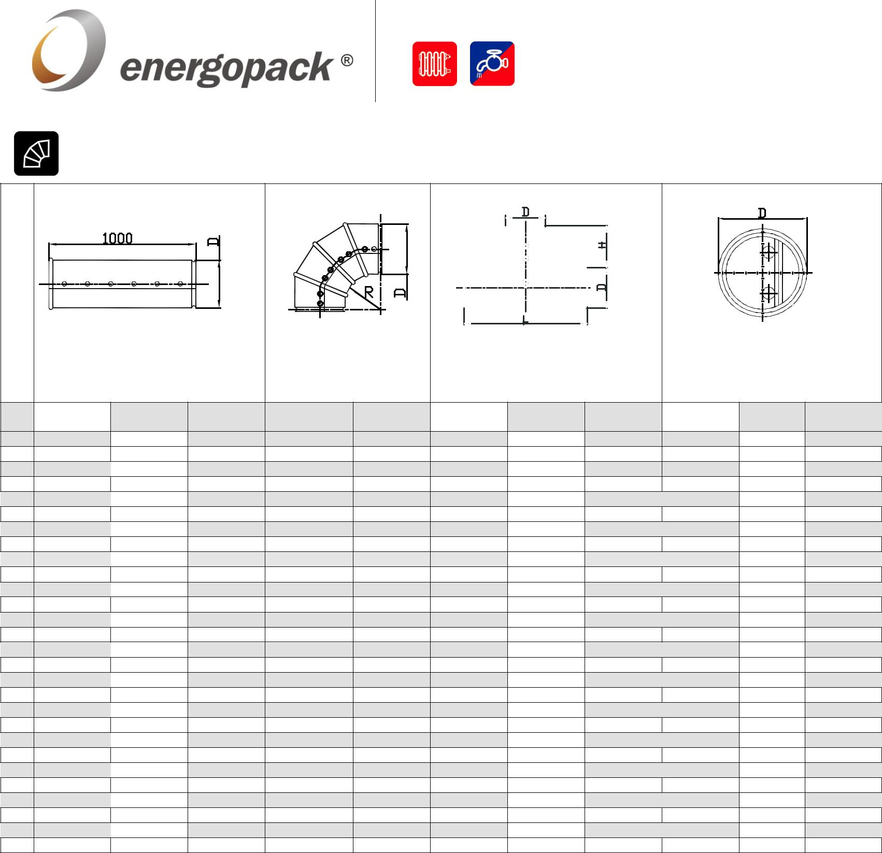

- Подбор оболочек начинается с подбора отводов. Тип отвода подбирается согласно «Таблице подбора отводов» в зависимости от наружного диаметра изолируемого трубопровода и толщины теплоизоляционного слоя.

- Заглушка может использоваться для перехода на меньший диаметр. Для этого по центру заглушки вырезается отверстие необходимого размера.

Аксессуары

Наименование | Артикул | Единица измерения | Цена с НДС, руб.
Саморезы Energopack® 150 штук | EPKSCREW150 | банка | 390,51

Таблица подбора отводов Energopack®

 | Наружный |  |  |  |  |  |  |  |  |  |  |  | Толщина теплоизоляционного слоя, мм
 | диаметр |  |  |  | 9-10 |  |  |  |  |  |  |  |  | 13-15 |  |  |  |  |  |  | 20
 | трубопровода | , |  | Типоразмер отвода |  |  |  |  |  | Артикул |  |  | Типоразмер отвода |  |  |  | Артикул |  |  | Типоразмер отвода |  |  |  | Артикул
мм, не боле |  | е |  |  |  |  |  |  |  | Артикул |  |  | Типоразмер отвода |  |  |  | Артикул |  |  | Типоразмер отвода |  |  |  | Артикул
32 |  |  |  |  |  |  |  |  |  |  |  |  | 80 (R 30) |  |  |  | EPKO08005030ST |  |  | 90 (R 30) |  |  |  | EPKO09005030ST
38 |  |  | 80 |  | (R 30) |  |  |  |  | EPKO08005030ST |  |  | 90 (R 30) |  |  |  | EPKO09005030ST |  |  | 110 (R 30) |  |  |  | EPKO11005030ST
45 |  |  | 80 |  | (R 30) |  |  |  |  | EPKO08005030ST |  |  | 90 (R 30) |  |  |  | EPKO09005030ST |  |  | 110 (R 30) |  |  |  | EPKO11005030ST
57 |  |  | 90 |  | (R 35) |  |  |  |  | EPKO09005035ST |  |  | 100 (R 30) |  |  |  | EPKO10005030ST |  |  | 120 (R 30) |  |  |  | EPKO12005030ST
76 |  |  |  | 100 (R 50) |  |  |  |  |  | EPKO10005050ST |  |  | 120 (R 45) |  |  |  | EPKO12005045ST |  |  | 130 (R 40) |  |  |  | EPKO13005040ST
89 |  |  |  | 120 (R 65) |  |  |  |  |  | EPKO12005065ST |  |  | 130 (R 60) |  |  |  | EPKO13005060ST |  |  | 150 (R 55) |  |  |  | EPKO15005055ST
108 |  |  |  | 140 (R 85) |  |  |  |  |  | EPKO14005085ST |  |  | 150 (R 80) |  |  |  | EPKO15005080ST |  |  | 170 (R 75) |  |  |  | EPKO17005075ST
114 |  |  |  | 150 (R 80) |  |  |  |  |  | EPKO15005080ST |  |  | 160 (R 75) |  |  |  | EPKO16005075ST |  |  | 170 (R 70) |  |  |  | EPKO17005070ST
133 |  |  | 170 |  | (R 110) |  |  |  |  | EPKO17005110ST |  |  | 180 (R 105) |  |  |  | EPKO18005105ST |  |  | 190 (R 100) |  |  |  | EPKO19005100ST
 | 159 |  |  | 200 | (R 135) |  |  |  |  | EPKO20005135ST |  |  | 210 (R 130) |  |  |  | EPKO21005130ST |  |  | 220 (R 125) |  |  |  | EPKO22005125ST
168 |  |  | 210 |  | (R 130) |  |  |  |  | EPKO21005130ST |  |  | 210 (R 125) |  |  |  | EPKO21005125ST |  |  | 220 (R 120) |  |  |  | EPKO22005120ST
219 |  |  | 250 |  | (R 180) |  |  |  |  | EPKO25005180ST |  |  | 250 (R 175) |  |  |  | EPKO25005175ST |  |  | 270 (R 170) |  |  |  | EPKO27005170ST
273 |  |  | 300 |  | (R 225) |  |  |  |  | EPKO30005225ST |  |  | 310 (R 220) |  |  |  | EPKO31005220ST |  |  | 320 (R 215) |  |  |  | EPKO32005215ST
 | 325 |  |  | 350 | (R 275) |  |  |  |  | EPKO35005275ST
 | Наружный |  |  |  |  |  |  |  |  |  |  |  | Толщина теплоизоляционного слоя, мм
 | диаметр |  |  |  | 23-25 |  |  |  |  |  |  |  |  | 30 |  |  |  |  |  |  | 33-35
 | трубопровода | , |  | Типоразмер отвода |  |  |  |  |  | Артикул |  |  | Типоразмер отвода |  |  |  | Артикул |  |  | Типоразмер отвода
мм, не боле |  | е |  |  |  |  |  |  |  | Артикул |  |  | Типоразмер отвода |  |  |  | Артикул |  |  | Типоразмер отвода
32 |  |  |  | 100 (R 30) |  |  |  |  |  | EPKO10005030ST |  |  | 110 (R 30) |  |  |  | EPKO11005030ST |  |  | 120 (R 30) |  |  |  | EPKO12005030ST
 | 38 |  |  | 110 (R 30) |  |  |  |  |  | EPKO11005030ST |  |  | 120 (R 30) |  |  |  | EPKO12005030ST |  |  | 120 (R 30) |  |  |  | EPKO12005030ST
45 |  |  |  | 110 (R 30) |  |  |  |  |  | EPKO11005030ST |  |  | 120 (R 30) |  |  |  | EPKO12005030ST |  |  | 130 (R 30) |  |  |  | EPKO13005030ST
57 |  |  |  | 120 (R 30) |  |  |  |  |  | EPKO12005030ST |  |  | 130 (R 30) |  |  |  | EPKO13005030ST |  |  | 140 (R 30) |  |  |  | EPKO14005030ST
76 |  |  |  | 130 (R 35) |  |  |  |  |  | EPKO13005035ST |  |  | 140 (R 30) |  |  |  | EPKO14005030ST |  |  | 150 (R 30) |  |  |  | EPKO15005030ST
89 |  |  |  | 140 (R 50) |  |  |  |  |  | EPKO14005050ST |  |  | 150 (R 45) |  |  |  | EPKO15005045ST |  |  | 160 (R 40) |  |  |  | EPKO16005040ST
108 |  |  |  | 170 (R 70) |  |  |  |  |  | EPKO17005070ST |  |  | 170 (R 65) |  |  |  | EPKO17005065ST |  |  | 180 (R 60) |  |  |  | EPKO18005060ST
114 |  |  |  | 170 (R 65) |  |  |  |  |  | EPKO17005065ST |  |  | 180 (R 60) |  |  |  | EPKO18005060ST |  |  | 190 (R 55) |  |  |  | EPKO19005055ST
133 |  |  |  | 190 (R 95) |  |  |  |  |  | EPKO19005095ST |  |  | 200 (R 90) |  |  |  | EPKO20005090ST |  |  | 210 (R 85) |  |  |  | EPKO21005085ST
159 |  |  | 220 |  | (R 120) |  |  |  |  | EPKO22005120ST |  |  | 220 (R 115) |  |  |  | EPKO22005115ST |  |  | 230 (R 110) |  |  |  | EPKO23005110ST
168 |  |  | 220 |  | (R 115) |  |  |  |  | EPKO22005115ST |  |  | 230 (R 110) |  |  |  | EPKO23005110ST |  |  | 240 (R 105) |  |  |  | EPKO24005105ST
 | 219 |  |  | 270 | (R 165) |  |  |  |  | EPKO27005165ST |  |  | 280 (R 160) |  |  |  | EPKO28005160ST |  |  | 290 (R 155) |  |  |  | EPKO29005155ST
273 |  |  | 330 |  | (R 210) |  |  |  |  | EPKO33005210ST |  |  | 340 (R 205) |  |  |  | EPKO34005205ST |  |  | 350 (R 200) |  |  |  | EPKO35005200ST
 | Наружный |  |  |  |  |  |  |  |  |  |  |  | Толщина теплоизоляционного слоя, мм
 | диаметр |  |  |  | 40 |  |  |  |  |  |  |  |  | 45 |  |  |  |  |  |  | 50
 | трубопровода | , |  | Типоразмер отвода |  |  |  |  |  | Артикул |  |  | Типоразмер отвода |  |  |  | Артикул |  |  | Типоразмер отвода |  |  |  | Артикул
мм, не боле |  | е |  |  |  |  |  |  |  | Артикул |  |  | Типоразмер отвода |  |  |  | Артикул |  |  | Типоразмер отвода |  |  |  | Артикул
 |  |  |  | 140 (R 30) |  |  |  |  |  | EPKO14005030ST |  |  | 150 (R 30) |  |  |  | EPKO15005030ST |  |  | 160 (R 30) |  |  |  | EPKO16005030ST
32 |  |  |  | 130 (R 30) |  |  |  |  |  | EPKO13005030ST |  |  | 140 (R 30) |  |  |  | EPKO14005030ST |  |  | 150 (R 30) |  |  |  | EPKO15005030ST
38 |  |  |  | 140 (R 30) |  |  |  |  |  | EPKO14005030ST |  |  | 160 (R 30) |  |  |  | EPKO16005030ST |  |  | 170 (R 30) |  |  |  | EPKO17005030ST
45 |  |  |  | 150 (R 30) |  |  |  |  |  | EPKO15005030ST |  |  | 160 (R 30) |  |  |  | EPKO16005030ST |  |  | 180 (R 30) |  |  |  | EPKO18005030ST
57 |  |  |  | 160 (R 30) |  |  |  |  |  | EPKO16005030ST |  |  | 180 (R 30) |  |  |  | EPKO18005030ST |  |  | 190 (R 30) |  |  |  | EPKO19005030ST
76 |  |  |  | 170 (R 35) |  |  |  |  |  | EPKO17005035ST |  |  | 180 (R 30) |  |  |  | EPKO18005030ST |  |  | 200 (R 30) |  |  |  | EPKO20005030ST
89 |  |  |  | 190 (R 55) |  |  |  |  |  | EPKO19005055ST |  |  | 200 (R 50) |  |  |  | EPKO20005050ST |  |  | 210 (R 45) |  |  |  | EPKO21005045ST
108 |  |  |  | 200 (R 50) |  |  |  |  |  | EPKO20005050ST |  |  | 210 (R 45) |  |  |  | EPKO21005045ST |  |  | 220 (R 40) |  |  |  | EPKO22005040ST
114 |  |  |  | 220 (R 80) |  |  |  |  |  | EPKO22005080ST |  |  | 230 (R 75) |  |  |  | EPKO23005075ST |  |  | 240 (R 70) |  |  |  | EPKO24005070ST
 | 133 |  |  | 240 (R 105) |  |  |  |  |  | EPKO24005105ST |  |  | 250 (R 100) |  |  |  | EPKO25005100ST |  |  | 260 (R 95) |  |  |  | EPKO26005095ST
159 |  |  |  | 250 (R 100) |  |  |  |  |  | EPKO25005100ST |  |  | 260 (R 95) |  |  |  | EPKO26005095ST |  |  | 270 (R 90) |  |  |  | EPKO27005090ST
168 |  |  |  | 300 (R 150) |  |  |  |  |  | EPKO30005150ST |  |  | 310 (R 145) |  |  |  | EPKO31005145ST |  |  | 320 (R 140) |  |  |  | EPKO32005140ST

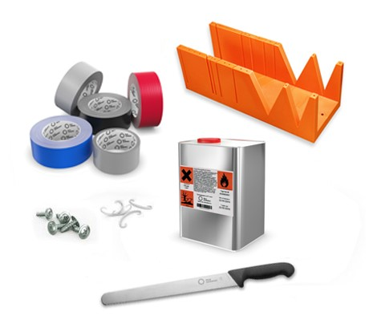

Аксессуары Energoflex®, Energocell® HT, Energofloor®, Energopack®

Вся продукция, выпускаемая под торговыми марками Energoflex®, Energocell® HT, Energofloor® и Energopack® обеспечивается фирменными аксессуарами и инструментами, необходимыми для быстрого и качественного выполнения монтажных работ.
Фирменные аксессуары для монтажа специально разработаны для теплоизоляции Energoflex®, Energocell®, Energofloor® и покровных материалов Energopack®.
Каждая партия клея и лент проходит тестирование на адгезию к поверхности теплоизоляции Energoflex® , Energocell® HT и Energofloor®, что гарантирует стабильно высокое качество материалов.
Наименование | Единица измерения | Цена с НДС 20%, руб.
Клей Energopro® 0,5 л | банка | Снято с производства
Клей Energopro® 0,8 л | банка | 1308,72
Клей Energopro® 2,0 л | банка | 2881,92
Разбавитель клея Energopro® 1,0 л | банка | 943,92
Лента армированная самоклеящаяся Energopro® 48мм х 50м, серая | рулон | 896,11
Лента армированная самоклеящаяся Energopro® 48мм х 25м, серая | рулон | 465,19
Лента армированная самоклеящаяся Energopro® 48мм х 10м, серая | рулон | 241,92
Лента армированная самоклеящаяся Energopro® 48мм х 25м, синяя | рулон | 488,12
Лента армированная самоклеящаяся Energopro® 48мм х 25м, красная | рулон | 488,12
Лента армированная самоклеящаяся Energopro® 48мм х 50м, черная | рулон | 896,11
Лента армированная самоклеящаяся Energopro® 48мм х 25м, черная | рулон | 465,19
Лента самоклеящаяся Energopro® PVC 48мм х 33м, черная | рулон | 745,32
Лента алюминиевая самоклеящаяся Energopro® 50мм х 50м | рулон | 901,35
Лента алюминиевая самоклеящаяся Energopro® 100мм х 50м | рулон | 1696,80
Лента самоклеящаяся Energoflex® Super SК 3/0,05-15 | рулон | 828,80
Лента самоклеящаяся Energocell® HT 3/0,05-15 | рулон | 3522,91
Лента самоклеящаяся Energoflex® Vent 100 мм х 25 м (50мм х 25м) | рулон | 2351,32 (1175,66)
Лента-герметик Energofloor® 50мм х 50м | рулон | 476,41
Лента демпферная Energofloor® 10/0,1-11 | рулон | 645,66
Лента демпферная Energofloor® 10/0,15-11 | рулон | 1162,23
Лента самоклеящаяся Energopack® ТК SK 50мм х 25м | рулон | 845,46
Саморезы Energopack ® (150 шт.) | упаковка | 390,51
Зажимы Energoflex® (100 шт.) | упаковка | 336,87
Стусло монтажное | штука | 879,46
Нож монтажный | штука | 4512,42

